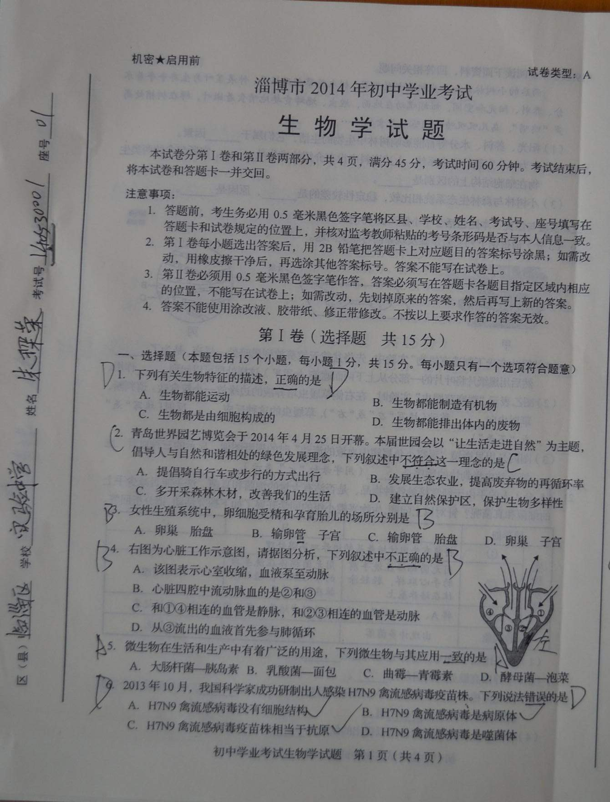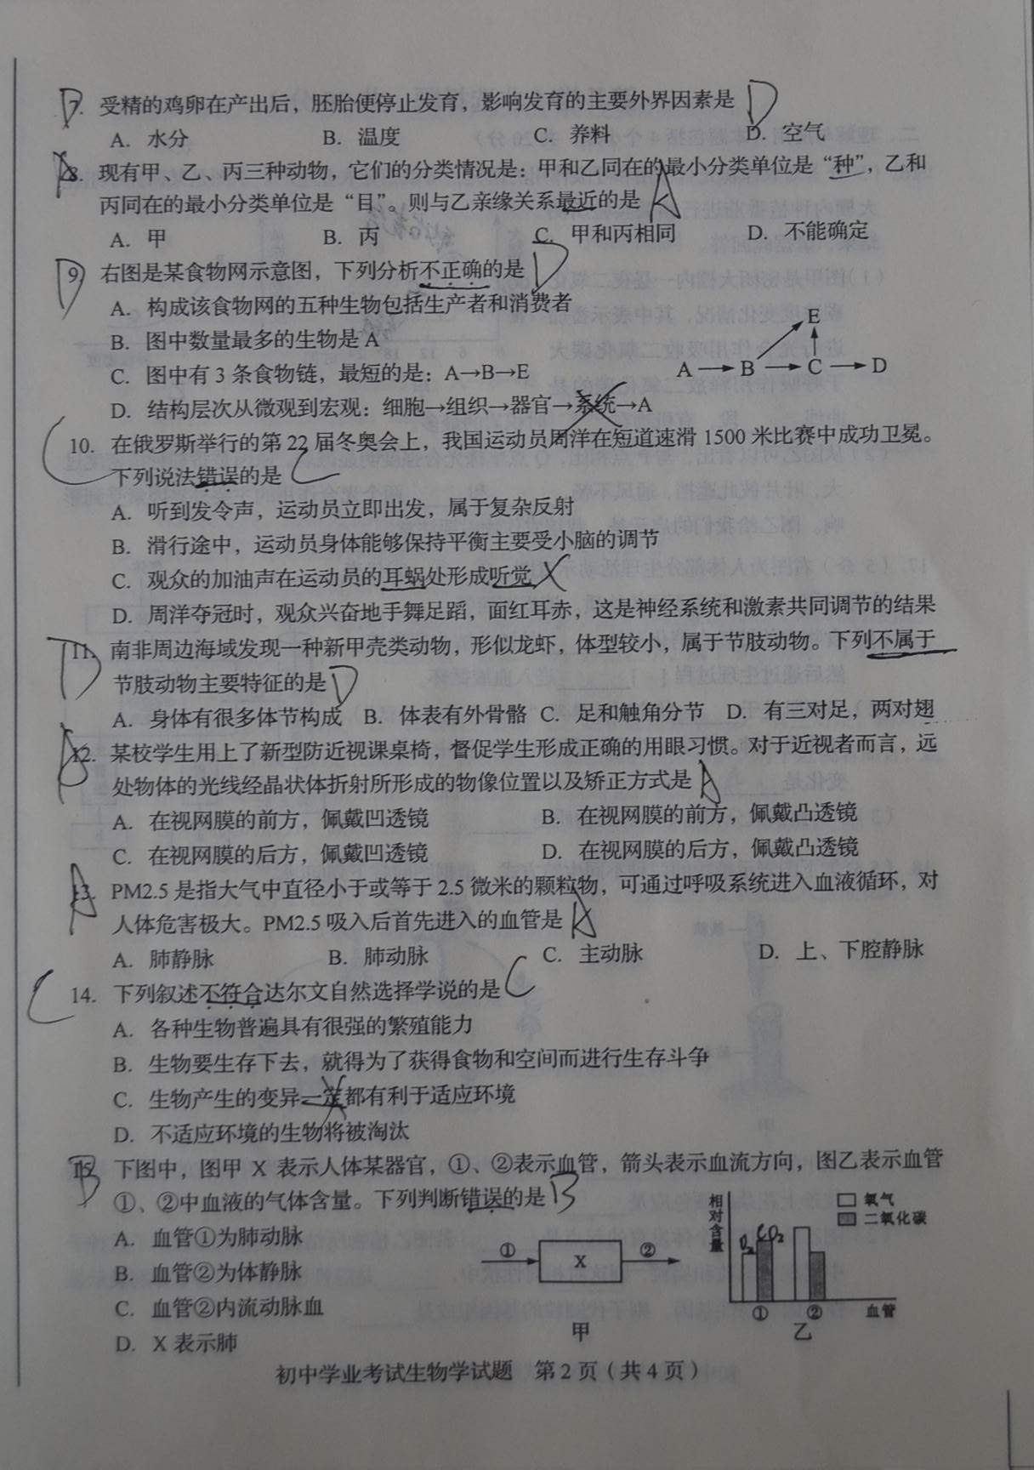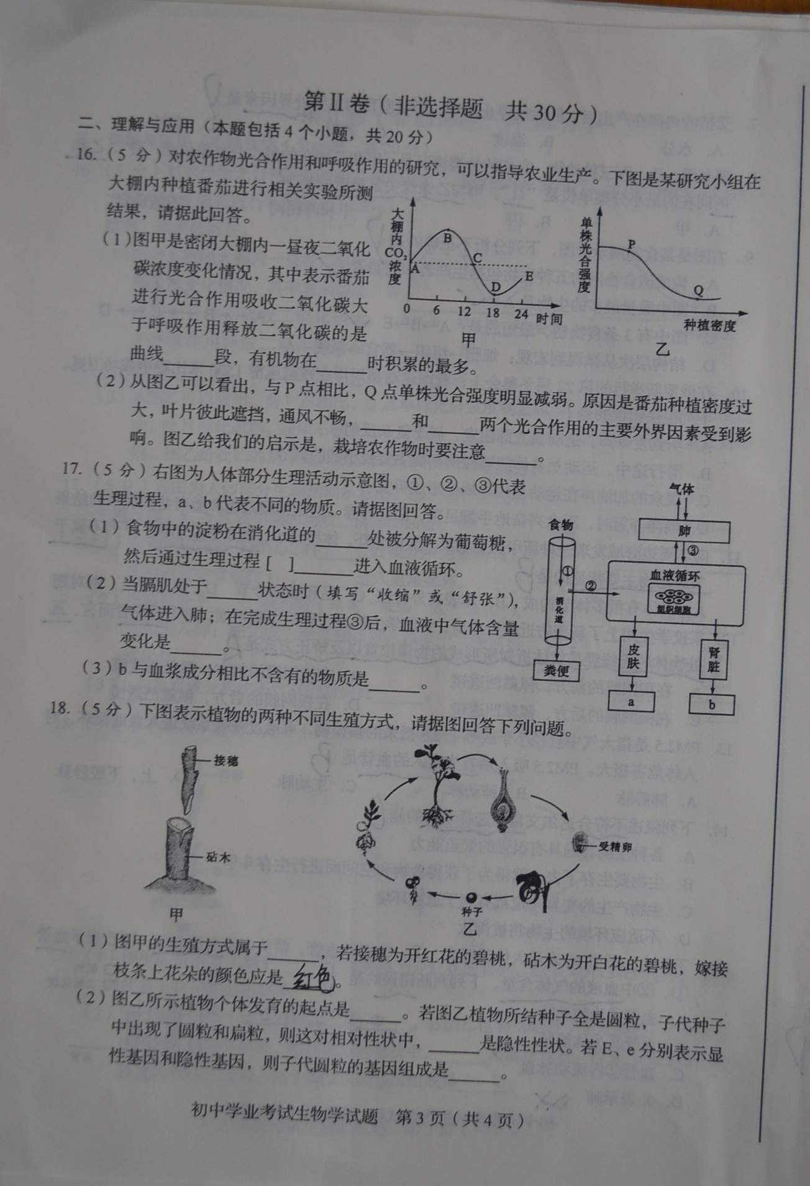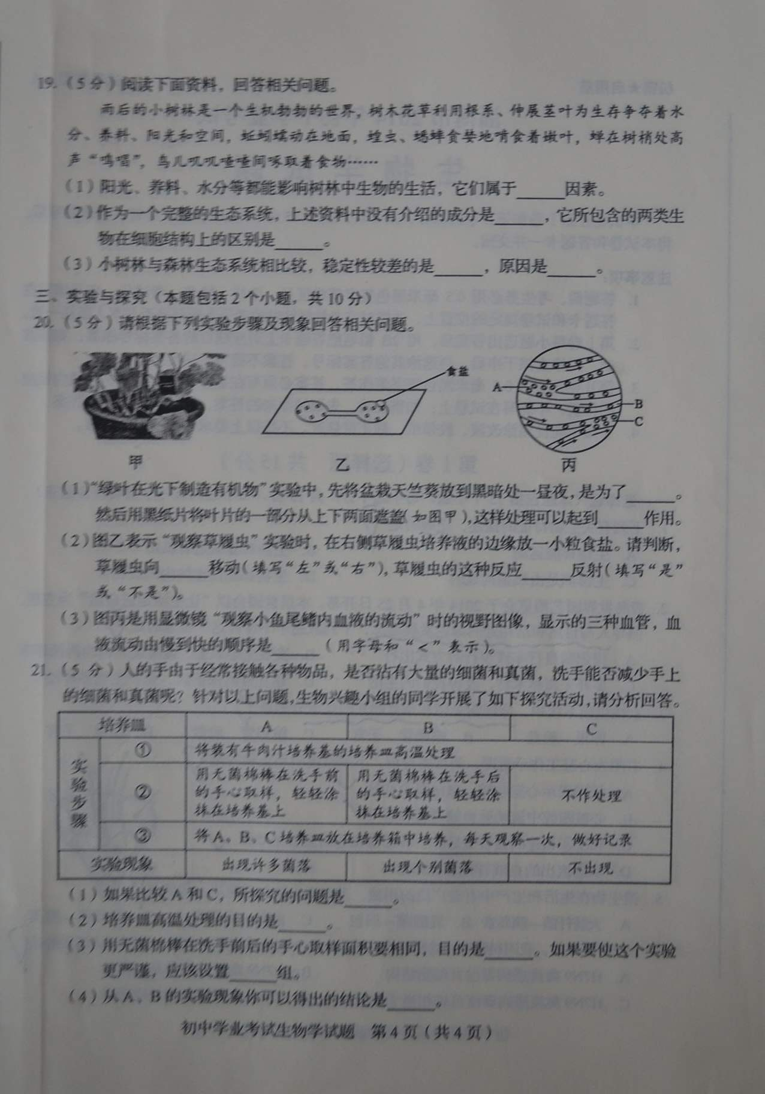
淄博市2014年初中学业考试生物学试题参考答案
第I卷
一、选择题（本题包括15个小题，每小题1分，共15分。每小题只有一个选项符合题意）
1—5DCBBA 6—10DBADC 11—15DAACB
第II卷
二、理解与应用（本题包括4个小题，共20分）
16．（5分，每空1分）
（1）BD D （2）光照 空气中二氧化碳的含量 合理密植
17．（5分，每空1分）
（1）小肠 ②吸收 （2）收缩 氧气含量增加，二氧化碳含量减少 （3）葡萄糖
18．（5分，每空1分）
（1）嫁接（或“无性生殖”） 红色 （2）受精卵 扁粒 EE或Ee
19．（5分，每空1分）
（1）非生物 （2）细菌和真菌（或“分解者”） 细菌无成形细胞核，真菌有成形细胞核
（3）小树林 生态系统的结构简单
三、实验与探究（本题包括2个小题，共10分）
20．（5分）
（1）消耗完叶内储存的淀粉 对照 （2）左 不是 （3）B< C< A
21．（5分，每空1分）
（1）未洗的手是否沾有大量的细菌和真菌？ （2）杀灭培养基和培养皿附着的微生物
（3）保证研究因子（变量）的单一 平行实验
（4）洗手能减少手上的细菌和真菌

